**Project-Plan -v1.0**

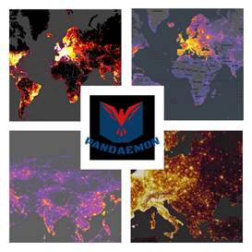

Author/Editor: Βύνιας Διονύσιος (AM: 1054347)

Contributor: Δαλέζιος Κωνσταντίνος-Δημήτριος (ΑΜ: 1054323)

Peer Reviewer: Αλεξανδρόπουλος Μάριος (AM:1058116)

Peer Reviewer: Αρβανίτης Ερμής-Ιωάννης (AM: 1059574)

Εργαλεία που χρησιμοποιήθηκαν

Για τη δημιουργία του διαγράμματος Pert (Σχήμα 1)χρησιμοποιήθηκε το εργαλείο Smartdraw.   
Για τη δημιουργία των διαγραμμάτων Gantt και ανάθεσης σε προσωπικό(Σχήμα 2 και Σχήμα 3) χρησιμοποιήθηκε το εργαλείο Instagantt.

Παραδοχές/σημαντικές εξηγήσεις

1. Θεωρούμε ότι τα πέντε μέλη της ομάδας έχουν ίδιες δυνατότητες και εμπειρία. Άρα η ανάθεση υποέργων γίνεται με μόνο κριτήριο αν το μέλος είναι διαθέσιμο ή εκτελεί κάποιο άλλο υποέργο.
2. Θεωρούμε ότι όλοι οι εργαζόμενοι είναι διαθέσιμοι 100% για το συγκεκριμένο έργο(δεν έχουν άλλες εργασιακές υποχρεώσεις).
3. Τα σαββατοκύριακα δεν δουλεύει κανείς.
4. Είναι προφανές ότι δεν γίνεται να βάλεις πολλούς εργαζόμενους σε ένα υποέργο και να έχεις τεράστια μείωση του απαιτούμενου χρόνου. Άρα η ανάθεση προσωπικού θα γίνει με βάση την υπόθεση ότι δεν μπορεί ο απαιτούμενος χρόνος να μειωθεί κάτω από την αισιόδοξη εκτίμηση άσχετα πόσοι απασχολούνται σε αυτό.
5. Οι χρονικές εκτιμήσεις έγιναν από άτομα χωρίς εμπειρία σε πραγματικό εργασιακό περιβάλλον και βασίζονται στους εξής παράγοντες: δυσκολία πραγματοποίησης υποέργου και υπερπήδησης εμποδίων που μπορεί να εμφανιστούν, μέγεθος κώδικα που απαιτείται.
6. Το έργο έχει κρατική χορήγηση, άρα δε χρειάζεται να γίνει έρευνα για αγοραστές.
7. Δεν μπορεί να γίνει προσθήκη νέου μέλους στην υποομάδα που συντελεί ένα υποέργο αφού αυτό ξεκινήσει. Αφενός αυτό θα κάνει πολύ πιο πολύπλοκο τον υπολογισμό εκτιμώμενης διάρκειας, αφετέρου το άτομο αυτό δε θα μπορεί να προσφέρει πολλά, αφού θα πάρει χρόνο να προσαρμοστεί, να μάθει τι έχει υλοποιηθεί μέχρι εκείνη τη στιγμή και τι πρέπει ακόμα να υλοποιηθεί.

Ονομασία και εξήγηση όλων των τυπικών υποέργων

ΤΥ1: Επαφή με κρατικό φορέα για να συμφωνηθούν λεπτομέρειες όπως οι λειτουργίες του έργου, το κόστος, οι απαιτήσεις κ.ά.

ΤΥ2: Σχεδίαση της βάσης δεδομένων

ΤΥ3: Σχεδίαση της λειτουργίας safe path, που θα προτείνει ασφαλές μονοπάτια για την αποφυγή συνωστισμού και έκθεσης με τον ιό.

ΤΥ4: Σχεδίαση της λειτουργίας heatmaps, που θα δείχνει μέρη στο χάρτη που θεωρούνται επικίνδυνα επειδή τα έχουν επισκεφθεί επιβεβαιωμένα κρούσματα.

ΤΥ5: Σχεδίαση της λειτουργίας εκτίμησης κινδύνου, που θα χρησιμοποιεί την μετρική risk index για να υπολογίσει πόσο επικίνδυνο είναι ένα συγκεκριμένο μέρος που βάζει σαν είσοδο ο χρήστης.

ΤΥ6: Σχεδίαση της λειτουργίας real time warning, που θα προειδοποιεί τον χρήστη ότι έχει εκτεθεί στον ιό με χρήση του Bluetooth.

ΤΥ7: Ανάπτυξη της βάσης δεδομένων. Ο λόγος που γίνεται νωρίτερα από τα υπόλοιπα είναι ότι πρέπει να είναι έτοιμη για να μπορεί να γίνει έλεγχος σωστής λειτουργίας στα 4 υποέργα.

ΤΥ8: Δημιουργία ιστοσελίδας, όπου οι χρήστες θα μπορούν να εισάγουν δεδομένα για τις κινήσεις τους.

ΤΥ9: Ανάπτυξη της λειτουργίας safe path.

ΤΥ10: Ανάπτυξη της λειτουργίας heatmaps.

ΤΥ11: Ανάπτυξη της λειτουργίας εκτίμησης κινδύνου.

ΤΥ12: Ανάπτυξη της λειτουργίας real time warning.

ΤΥ13: Σχεδίαση του User interface

ΤΥ14: Ανάπτυξη του Android app. Εδώ θα παρέχει υποστήριξη ο πρώτος έμπειρος προγραμματιστής που θα ενισχύσει την ομάδα (όνομα developer 1 στο διάγραμμα)

ΤΥ15: Ανάπτυξη του iOS app. Σε αυτό το υποέργο θα είναι υπεύθυνος ο δεύτερος προγραμματιστής που θα προστεθεί λόγω έλλειψης γνώσεων των 5 μελών σε δημιουργία εφαρμογών για συσκεύες της Apple(developer 2).

ΤΥ16: Έλεγχος σωστής λειτουργίας της εφαρμογής.

ΤΥ17: Δοκιμή της εφαρμογής από τα μέλη της ομάδας (εξομοίωση συνθηκών επιδημίας και έλεγχος αν η εφαρμογή λειτουργεί όπως αναμένεται).

ΤΥ18: Διαμοίραση ερωτηματολόγιων σε πολίτες για την παροχή απόψεων της εφαρμογής και των αναγκών που θα καλύπτει.

ΤΥ19: Αξιολόγηση από τον υπεύθυνο κρατικό φορέα.

ΤΥ20: Αλλαγές και διορθώσεις μετά το feedback που υπήρξε από τη δοκιμή, τα ερωτηματολόγια και την αξιολόγηση.

ΤΥ21: Ολοκλήρωση και διάθεση της εφαρμογής στο κράτος για χρήση.

ΠΙΝΑΚΑΣ ΔΙΑΡΚΕΙΑΣ ΥΠΟΕΡΓΩΝ ΚΑΙ ΕΞΑΡΤΗΣΕΩΝ

|  |  |  |
| --- | --- | --- |
| **ΟΝΟΜΑ ΥΠΟΕΡΓΟΥ** | **ΔΙΑΡΚΕΙΑ(ΜΕΡΕΣ)**  **Αισιόδοξο/εκτιμώμενο/απαισιόδοξο** | **ΕΞΑΡΤΗΣΕΙΣ** |
| ΤΥ1 | 10/10/20 | - |
| ΤΥ2 | 10/20/40 | ΤΥ1 |
| ΤΥ3 | 20/30/50 | ΤΥ1 |
| ΤΥ4 | 5/10/20 | ΤΥ1 |
| ΤΥ5 | 10/15/30 | ΤΥ1 |
| ΤΥ6 | 20/30/60 | ΤΥ1 |
| ΤΥ7 | 15/30/40 | ΤΥ2 |
| ΤΥ8 | 10/20/40 | ΤΥ1 |
| ΤΥ9 | 20/30/40 | ΤΥ7,ΤΥ3 |
| ΤΥ10 | 5/10/15 | ΤΥ7,ΤΥ4 |
| ΤΥ11 | 10/15/25 | ΤΥ7,ΤΥ5 |
| ΤΥ12 | 20/30/60 | ΤΥ7,ΤΥ6 |
| ΤΥ13 | 10/20/30 | ΤΥ9,ΤΥ10,ΤΥ11,ΤΥ12 |
| ΤΥ14 | 15/30/40 | ΤΥ13 |
| ΤΥ15 | 15/30/40 | ΤΥ13 |
| ΤΥ16 | 5/10/20 | ΤΥ8,ΤΥ14,ΤΥ15 |
| ΤΥ17 | 10/30/40 | ΤΥ16 |
| ΤΥ18 | 5/10/15 | ΤΥ16 |
| ΤΥ19 | 5/5/10 | ΤΥ17,ΤΥ18 |
| ΤΥ20 | 10/10/60 | ΤΥ19 |
| ΤΥ21 | 5/10/15 | ΤΥ,20 |

Πίνακας 1

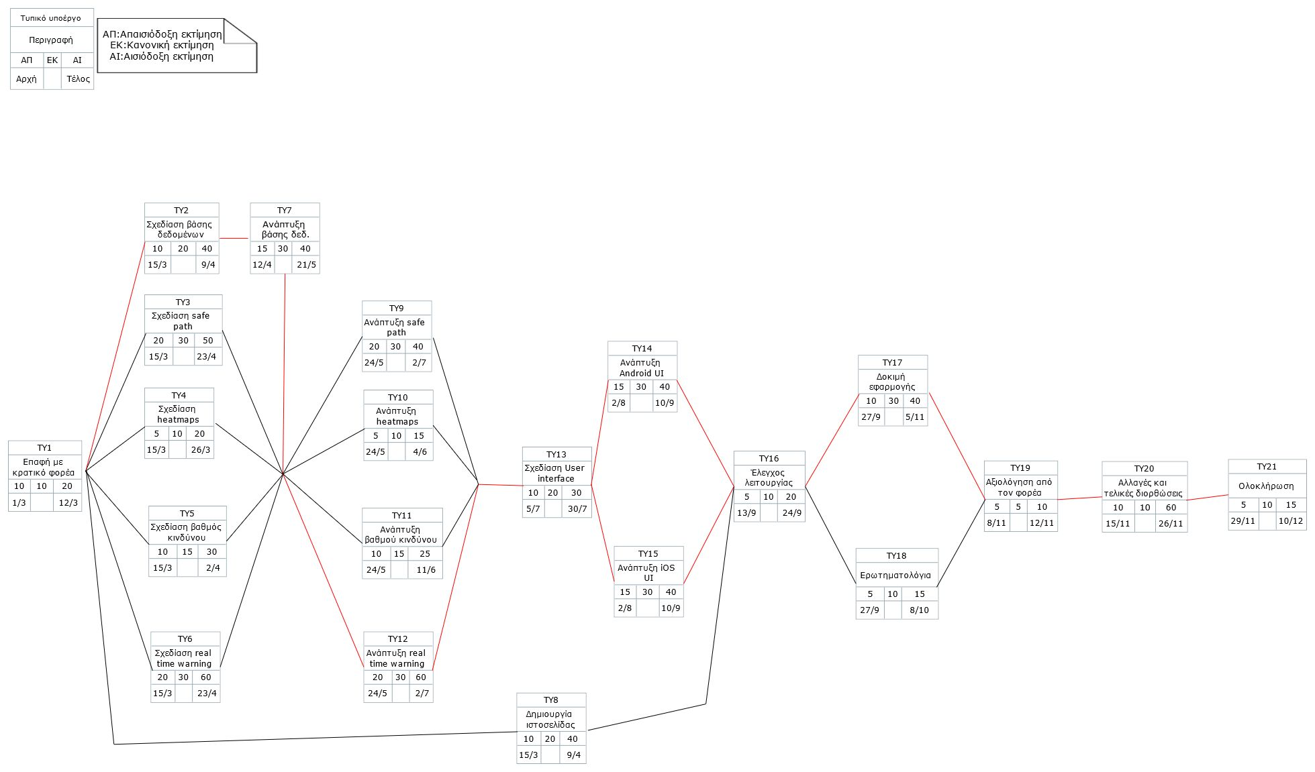**PERT Chart**

Σχήμα 1

Κρίσιμο μονοπάτι

Το κρίσιμο μονοπάτι του διαγράμματος είναι το ΤΥ1-ΤΥ2-ΤΥ7-ΤΥ12-ΤΥ13-ΤΥ14-ΤΥ16-ΤΥ17-ΤΥ19-20-21 = 20+40+40+60+30+40+20+40+10+60+15= 375 εργατομέρες.

**Gantt diagram**

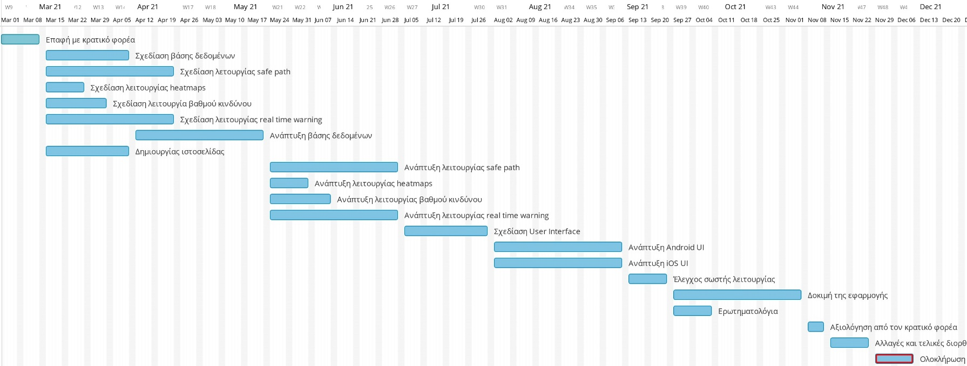Σχήμα 2

Ανάθεση υποέργων σε προσωπικό

Η ανάθεση πρέπει να γίνει με βάση τις παραδοχές που έγιναν για τη μείωση διάρκειας και απαγόρευσης προσθήκης μελών μετά το ξεκίνημα του υποέργου. Οι εργαζόμενοι είναι οι εξής: Κώστας, Μάριος, Ερμής, Διονύσης, Γιάννης, developer 1, developer 2.

ΤΥ1: Δεν μπορεί να πραγματοποιηθεί μείωση χρόνου, 1 εργαζόμενος.  
ΤΥ2-ΤΥ8: Εδώ έχω έξι υποέργα να γίνονται παράλληλα και 7 εργαζόμενους. Ο περισσευούμενος εργαζόμενος πρέπει να ανατεθεί στο μονοπάτι έργων που θα καθυστερήσει περισσότερο, άρα στα τυπικά υποέργα ΤΥ2 και ΤΥ7.  
ΤΥ9-ΤΥ12: Μείωση χρόνου θα γίνει με ανάθεση 2 ατόμων στα υποέργα που καθυστερούν περισσότερο, τα ΤΥ9 και ΤΥ12.   
ΤΥ13:Μπορεί να πραγματοποιηθεί μείωση χρόνου, 2 εργαζόμενοι.  
ΤΥ14: Μπορεί να πραγματοποιηθεί μείωση χρόνου, 2 εργαζόμενοι(υποχρεωτικά ο developer 1).  
ΤΥ15: Μπορεί να πραγματοποιηθεί μείωση χρόνου, 2 εργαζόμενοι(υποχρεωτικά ο developer 2).  
ΤΥ16: Μπορεί να πραγματοποιηθεί μείωση χρόνου, 2 εργαζόμενοι.  
ΤΥ17: Μπορεί να πραγματοποιηθεί μείωση χρόνου, 3 εργαζόμενοι.  
ΤΥ18: Μπορεί να πραγματοποιηθεί μείωση χρόνου, 2 εργαζόμενοι.  
ΤΥ19-ΤΥ21: Τα υποέργα αυτά είναι πολύ σημαντικά για την ποιότητα του τελικού προϊόντος. Δεν μπορεί να πραγματοποιηθεί σημαντική μείωση του απαιτούμενου χρόνου αλλά είναι σημαντικό να συμμετάσχουν και τα πέντε μέλη της ομάδας.

**ΔΙΑΓΡΑΜΜΑ ΑΝΑΘΕΣΗΣ ΣΕ ΠΡΟΣΩΠΙΚΟ**

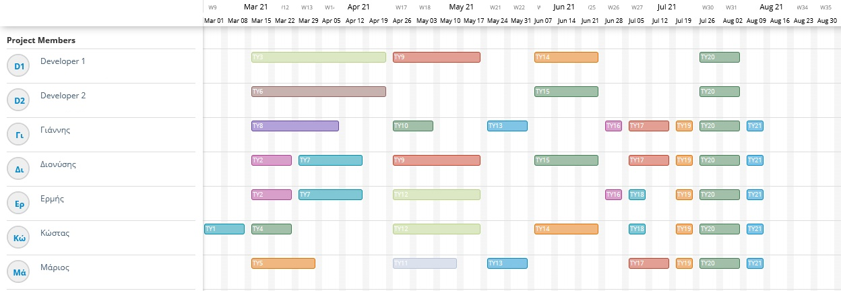

Σχήμα 3

ΕΚΤΙΜΗΣΗ ΚΟΣΤΟΥΣ

Για να υπολογιστεί ένα εκτιμώμενο κόστος όλων των αναγκών της επιχείρησης ώστε να ολοκληρωθεί με επιτυχία το έργο αρχικά χωρίζουμε τα έξοδα σε πάγια και έξοδα μιας φοράς. Τα πάγια έξοδα είναι εκείνα που πρέπει να πληρώνονται ανά συγκεκριμένα χρονικά διαστήματα για όσο χρονικό διάστημα λειτουργεί η επιχείρηση. Για ευκολότερο υπολογισμό όλα τα ποσά θα δίνονται σε ευρώ/μήνα. Σε αυτή την κατηγορία περιλαμβάνονται τα εξής:  
Αρχικά το ενοίκιο για τον επαγγελματικό χώρο που θα χρησιμοποιεί η επιχείρηση (**500€/μήνα**).Επίσης η παροχή του χώρου με ηλεκτρισμό, νερό και σύνδεση στο Διαδίκτυο (**200€/μήνα**).Ακόμα οι μισθοί των επτά υπαλλήλων της επιχείρησης, όπου οι πέντε θα είναι τα αρχικά μέλη της ομάδας (800**€**/μήνα * 5 άτομα = **4000€/μήνα**) και οι άλλοι δυο θα είναι δυο έμπειροι προγραμματιστές που θα θεωρούμε απαραίτητους. Ο ένας θα είναι προγραμματιστής με γνώσεις σε Android studio και θα παρέχει υποστήριξη για τη δημιουργία της εφαρμογής για android κινητά. Ο άλλος θα έχει γνώσεις σε γλώσσες που χρησιμοποιούνται για τη δημιουργία εφαρμογών σε iOS (Swift ή/και Objective-c). Αυτοί οι δυο υπάλληλοι θα αμείβονται περισσότερο από τους υπολοίπους(**1500*2=3000€/μήνα).** Τέλος, απαιτείται ένα ποσό για την αγορά του domain name που θα φιλοξενεί την ιστοσελίδα που θα δημιουργηθεί το οποίο μπορεί να θεωρηθεί αμελητέο(περίπου **20€/χρόνο**). Τα έξοδα μιας φοράς είναι αυτά που προκύπτουν κατά τη δημιουργία της επιχείρησης, ή και σε κάποιες περιπτώσεις και αργότερα, και περιλαμβάνουν έξοδα που πληρώνονται μια φορά για την απόκτηση κάποιου υλικού η λογισμικού. Σε αυτά ανήκει: Αρχικά ο υλικός εξοπλισμός του επαγγελματικού χώρου (Υπολογιστές, γραφεία, καρέκλες κλπ.) (**6000€**). Επίσης η αρχική έρευνα αγοράς που πρέπει να γίνει για να καθοριστούν οι ανάγκες της αγοράς και να αποφασιστούν τελικά οι υπηρεσίες τις οποίες θα ικανοποιεί το έργο μας, το οποίο θα περιλαμβάνει τη δημιουργία ερωτηματολογίου και το διαμοιρασμό του σε πολίτες ώστε να συγκεντρωθούν τα απαραίτητα δεδομένα (**100€**). Ακόμη υπάρχει ανάγκη για αγορά iOS συσκευών στις οποίες θα γίνει εντοπισμός σφαλμάτων(debugging) της εφαρμογής που θα αναπτυχθεί για κινητά Apple(**2000€**). Τέλος υπάρχει και η ανάγκη λογισμικού για τη δημιουργία του έργου, αλλά δεν έχει αποφασιστεί ακόμα ποια ακριβώς λογισμικά θα χρησιμοποιηθούν, οπότε δεν μπορεί να υπάρξει ακριβής εκτίμηση αυτού του ποσού. Πάντως σίγουρα η συγκεκριμένη ανάγκη μπορεί να ανεβάσει τα έξοδα και των 2 κατηγοριών που προαναφέρθηκαν(κάποια λογισμικά μπορεί να έχουν τον χαρακτήρα συνδρομής για να μπορεί να γίνει χρήση τους). Μια αρχική εκτίμηση προσθέτει **200€** στο συνολικό budget που πρέπει να υπάρχει διαθέσιμο. Ο συνολικός απολογισμός είναι **8300€** σε έξοδα μιας φοράς και **7700€/μήνα** σε πάγια έξοδα.

Το παρόν τεχνικό κείμενο δημιουργήθηκε με Microsoft Word .

Το λογότυπο της ομάδας μας έγινε με συνδυασμό της ιστοσελίδας <https://www.freelogodesign.org/> και του προγράμματος Adobe Photoshop CC.



**C O P Y R I G H T S**

Το παρόν τεχνικό κείμενο δημιουργήθηκε στα πλαίσια του μαθήματος Τεχνολογία Λογισμικού (CEID1030) κατά τη διάρκεια του ακαδημαϊκού έτους 2021. Οποιαδήποτε χρήση του (με οικονομικό όφελος και μη) χωρίς τη συγκατάθεση των δημιουργών απαγορεύεται.

 Αλεξανδρόπουλος Μάριος

 Αρβανίτης Ερμής-Ιωάννης

 Βύνιας Διονύσιος

Δαλέζιος Κωνσταντίνος- Δημήτριος